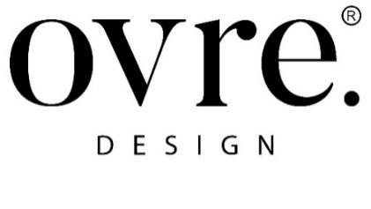

LA CREATIVITA’ CONTEMPORANEA DI OVRE.DESIGN®
PER L’HOTEL SALUS DI JESOLO

L’Hotel Salus a Jesolo è un albergo a gestione familiare, una struttura che si trova nei pressi del mare con quarantacinque camere. Per l’Hotel Salus ovre.design® si è occupata del restyling, principalmente delle camere e degli ambienti bagno, le aree del corridoio, la facciata esterna e attualmente le aree comuni.

“L’obiettivo della proprietà, afferma l’architetto Giulia Delpiano, era quello di creare un ambiente ‘boutique” con uno stile ben definito e lineare che potesse giocare su selezionate tonalità di colore.

La forte impronta creativa di ovre.design®, ha dato nelle camere layout con soluzioni customizzate per ogni unità, dove sono stati effettuati interventi di ingrandimento o accorpamento di camere per caratterizzare quest’ultime con elementi arredativi e spaziali contemporanei. Il primo intervento focalizzato sul layout, svolto in collaborazione con Hospitality Project e TeamWork, è stato finalizzato a offrire alla clientela camere confortevoli e dimensionate in modo generoso per una struttura quattro stelle. “Un prodotto di hotellerie deve vendere e questo è un tema fondamentale nei concept delle ristrutturazioni che seguiamo”, afferma Corrado Conti. Fin dal primo momento, l’obiettivo è stato quello di rendere le camere originali dal punto di vista estetico, valorizzandone l’eleganza e il comfort, fattori determinanti per la scelta del cliente.

Le camere si caratterizzano così per la scelta di colori, texture, finiture, arredi e complementi d’arredo che richiamano il benessere e l’italianità. Scenografiche le carte da parati di Inkiostro Bianco, declinate in decori diversi, con motivo jungle per le camere verdi e motivi più delicati bordeaux su ciliegia per le camere sulle tonalità del rosa. Il progetto illuminotecnico è stato curato da ovre.design® con Aromas del Campo, i mobili sono tutti fatti su disegno dallo studio e realizzati da Concreta, interior contractor valtellinese che si è occupato anche dei tessili, i pavimenti LVT sono a spina incollati forniti da Eco Design.

Per l’ambiente bagno il lavoro di intervento ha valorizzato gli spazi dandone luminosità e fruibilità con inserimento di ampia doccia, mobile studiato su misura e rivestimento in grès di Florim riproposto nelle varie forme.

Le zone dei corridoi sono state realizzate con moquette Eco Design. Anche la facciata dell’Hotel Salus è stata ripensata totalmente, scegliendo un colore grigio-perla con una tonalità di verde sul fondo inferiore del balcone, che diventa sempre più scura salendo verso l’alto per un impatto estetico ancora più piacevole visto dal mare.

ovre.design®.
Via dell'Abbadessa 10, Reggio Emilia Italy
www.ovredesign.com

OGS PR and Communication
Via Koristka 3, Milan | Italy
ph. +39 02 3450610
info@ogscommunication.com
www.ogscommunication.com - press.ogs.it

